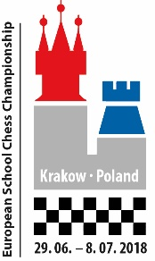
ФОРМА РЕГИСТРАЦИИ
ПЕРВЕНСТВО ЕВРОПЫ ПО ШАХМАТАМ СРЕДИ ШКОЛЬНИКОВ
Краков, Польша
www.escc2018.eu 29 июня – 8 июля, 2018 г.

Российская шахматная федерация
Контактное лицо: | Телефон: | e-mail:

 | Имя Фамилия  (в латинских буквах) | Пол  M/F | Возраст  7/9/11  13/15/17 | День рождения  год-месяц-день | Номер паспорта | FIDE ID | Title | ELO | Гостиница  1-2-3 человека в номере | Дата прибытия  время, место  полет, поезд, автомобиль | Дата отбытия  время, место  полет, поезд, автомобиль

Мальчики

Девочки

Tренеры

Сопровождающие лица

